

实 验 报 告

（ 2022 / 2023学年 第2学期）

课程名称 | Java程序设计
实验名称 | 面向对象
实验时间 | 2023 | 年 | 5 | 月 | 9 | 日
指导单位 | 计算机学院、软件学院、网络空间安全学院
指导教师 | 肖欣欣

学生姓名 | 潘鹏宇 | 班级学号 | B21030418
学院(系) | 计算机学院 | 专 业 | 计算机科学与技术

实验名称 | 面向对象 |  |  | 指导教师 | 肖欣欣
实验类型 | 上机 | 实验学时 | 2 | 实验时间 | 2023/5/9
- 实验目的和要求
详见《实验三 GUI编程综合范例-ATM-实验指导书》
- 实验环境(实验设备)
1. 每位学生配备计算机一台
2. 计算机需安装好JDK和IDEA或Eclipse
- 实验内容
先验证已给代码，成功运行。
修改内容：
1. 美化了Login界面布局，在界面的上面、下面分别加了两个JPanel，使标题居中显示。
2. 修复了查询界面查询结束后点击窗口右上角的关闭按钮使整个程序退出的bug，此bug一并出现在存钱、取钱、改密码的界面中，并进行了一并修复。
3. 修改了取钱功能中输入负数，但提示窗口显示系统不支持取款超过5000元的bug。
4. 将用户信息以文件的方式储存在本地，并支持修改。

代码：
Account类：
package ATM;
import java.io.*;
public class Account {
int money;
String id;//账号名
String password;
public Account(){//构造方法
try {
FileReader id_reader = new FileReader("id.txt");
FileReader pw_reader = new FileReader("pw.txt");
FileReader money_reader = new FileReader("money.txt");
BufferedReader id_br = new BufferedReader(id_reader);
BufferedReader pw_br = new BufferedReader(pw_reader);
BufferedReader money_br = new BufferedReader(money_reader);
this.id = id_br.readLine();
this.password = pw_br.readLine();
this.money = Integer.parseInt(money_br.readLine());
}
catch (IOException e) {
e.printStackTrace();
}
}
public void outMoney (int money)throws Exception {
if (money > this.money) {
throw new Exception("余额不足");
}
if(money<0){
throw new Exception("不能取出负数");
}
this.money -= money;
try {
FileWriter money_writer = new FileWriter("money.txt");
BufferedWriter money_br = new BufferedWriter(money_writer);
money_br.write(Integer.toString(this.money));
money_br.flush();
}
catch (IOException e){
e.printStackTrace();
}
}
public void inMoney(int money)throws Exception {
if(money<0){
throw new Exception("不能存入负数");
}
this.money+=money;
try {
FileWriter money_writer = new FileWriter("money.txt");
BufferedWriter money_br = new BufferedWriter(money_writer);
money_br.write(Integer.toString(this.money));
money_br.flush();
}
catch (IOException e){
e.printStackTrace();
}
}
public void ChangePassword(String newPassword)throws Exception{
if(newPassword.equals(this.password)) {
throw new Exception("原密码和新密码不能一样");
}
else {
if(newPassword.equals("")) {
throw new Exception("密码不能为空");
}
}
password=newPassword;
try {
FileWriter pw_writer = new FileWriter("pw.txt");
BufferedWriter pw_br = new BufferedWriter(pw_writer);
pw_br.write(this.password);
pw_br.flush();
}
catch (IOException e){
e.printStackTrace();
}
}
}
ChangePassword：
package ATM;
import javax.swing.*;
import java.awt.*;
import java.awt.event.ActionEvent;
import java.awt.event.ActionListener;
/*
* ATM更改密码界面
*/
public class ChangePassword implements ActionListener {
//定义组件
public JPasswordField oldPassword,newPassword,checkPassword;
public JFrame cframe;
public JPanel cp0,cp1,cp2,cp3;
public JLabel l1,l2,l3;
public JButton confirm,cancel;
private Account currentAccount;
//构造更改密码界面
public ChangePassword(Account account){
cframe=new JFrame("更改密码");
cframe.setDefaultCloseOperation(JFrame.DISPOSE_ON_CLOSE);
currentAccount=account;
cp0=new JPanel();
l1=new JLabel("原密码：");
l1.setFont(new Font("黑体",Font.BOLD,25));
cp0.add(l1);
oldPassword=new JPasswordField(20);
oldPassword.setFont(new Font("黑体",Font.BOLD,25));
oldPassword.setEchoChar('*');
cp0.add(oldPassword);
cp1=new JPanel();
l2=new JLabel("新密码：");
l2.setFont(new Font("黑体",Font.BOLD,25));
cp1.add(l2);
newPassword=new JPasswordField(20);
newPassword.setFont(new Font("黑体",Font.BOLD,25));
newPassword.setEchoChar('*');
cp1.add(newPassword);
cp2=new JPanel();
l3=new JLabel("再次输入新密码：");
l3.setFont(new Font("黑体",Font.BOLD,25));
cp2.add(l3);
checkPassword=new JPasswordField(20);
checkPassword.setFont(new Font("黑体",Font.BOLD,25));
checkPassword.setEchoChar('*');
cp2.add(checkPassword);
confirm=new JButton("确定");
confirm.setFont(new Font("黑体",Font.PLAIN,25));
cancel=new JButton("返回");
cancel.setFont(new Font("黑体",Font.PLAIN,25));
cframe.add(cp0);
cframe.add(cp1);
cframe.add(cp2);
cframe.add(confirm);
cframe.add(cancel);
cframe.setLayout(new FlowLayout());
cframe.setVisible(true);
cframe.setSize(550, 250);//窗体大小
cframe.setLocationRelativeTo(null);//在屏幕中间显示(居中显示)
cframe.setResizable(false);
//添加监听
confirm.addActionListener(this);
cancel.addActionListener(this);
}
@SuppressWarnings("deprecation")
@Override
public void actionPerformed(ActionEvent e) {
if(e.getActionCommand().equals("确定")){
if (currentAccount.password.equals(new String(oldPassword.getPassword()))) { //原密码匹配
try {
if(newPassword.getText().equals(checkPassword.getText())) { //两次输入密码相同
if(newPassword.getText().length()>=6) { //新密码大6位数
currentAccount.ChangePassword(newPassword.getText());
JOptionPane.showMessageDialog(null, "更改密码成功"); //弹窗
cframe.setVisible(false); //关闭更改密码界面
}
else {
JOptionPane.showMessageDialog(null,"密码不能少于6位！\n请重新输入","提示消息",JOptionPane.ERROR_MESSAGE);//弹窗
//清空密码框
oldPassword.setText("");
newPassword.setText("");
checkPassword.setText("");
}
}
else{
JOptionPane.showMessageDialog(null, "两次输入的密码不一致"); //弹窗
//清空密码框
oldPassword.setText("");
newPassword.setText("");
checkPassword.setText("");
}
}
catch (Exception e1) {//捕获账户类中更改密码函数的异常并弹窗显示
JOptionPane.showMessageDialog(null, e1.getMessage());
oldPassword.setText("");
newPassword.setText("");
checkPassword.setText("");
}
}
else {
JOptionPane.showMessageDialog(null, "原密码错误");
oldPassword.setText("");
newPassword.setText("");
checkPassword.setText("");
}
}
if(e.getActionCommand().equals("返回")){
cframe.dispose();//关闭更改密码界面
}
}
}
InMoney：
package ATM;
import javax.swing.*;
import java.awt.*;
import java.awt.event.ActionEvent;
import java.awt.event.ActionListener;
/*
*ATM存款界面
*/
public class InMoney implements ActionListener{
//定义组件
public JTextField money;
public JFrame inframe;
public JPanel op0,op1,op2,op3,op4;
public JButton confirm,cancel,exit;
public JLabel id,yue,cun,tishi;
boolean flag1=false;
boolean flag2=false;
private Account currentAccount;
//构造存款界面
public InMoney(Account account){
inframe=new JFrame("存款");
currentAccount=account;
inframe.setDefaultCloseOperation(JFrame.DISPOSE_ON_CLOSE);
op0=new JPanel();
id=new JLabel("账号："+currentAccount.id);//获取Test类中的账号数据（下同）
id.setFont(new Font("黑体",Font.BOLD,25));
op0.add(id);
op1=new JPanel();
yue=new JLabel("账户余额："+currentAccount.money);
yue.setFont(new Font("黑体",Font.BOLD,25));
op1.add(yue);
op2=new JPanel();
cun=new JLabel("存款金额：");
cun.setFont(new Font("黑体",Font.BOLD,25));
money=new JTextField(20);
money.setFont(new Font("黑体",Font.BOLD,25));
op2.add(cun);
op2.add(money);
op3=new JPanel();
confirm=new JButton("确定");
confirm.setFont(new Font("黑体",Font.PLAIN,25));
op3.add(confirm);
cancel=new JButton("返回");
cancel.setFont(new Font("黑体",Font.PLAIN,25));
op3.add(cancel);
inframe.add(op0);
inframe.add(op1);
inframe.add(op2);
inframe.add(op3);
inframe.setLayout(new FlowLayout()); //设置窗体为流布局
inframe.setVisible(true); //窗体可见
inframe.setSize(450, 200);//窗体大小
inframe.setLocationRelativeTo(null);//在屏幕中间显示(居中显示)
inframe.setResizable(false);//窗体大小固定
//添加监听
confirm.addActionListener(this);
cancel.addActionListener(this);
}
@Override
public void actionPerformed(ActionEvent e) {
if(e.getActionCommand().equals("确定")){
try {
int money1=Integer.parseInt(money.getText());
if(money1%100==0) {
currentAccount.inMoney(Integer.parseInt(money.getText()));//调用当前登陆账户的存钱函数
JOptionPane.showMessageDialog(null, "存款成功");//弹窗
money.setText("");//文本框清空
yue.setText("账户余额:"+currentAccount.money);//账户余额更新
}
else {
JOptionPane.showMessageDialog(null, "系统不支持非100元整钞存款\n 请重新输入存款款金额 ！ ");//弹窗
money.setText("");
}
}
catch (ClassCastException e1){//捕获当前登录账户中 inmoney 函数中的异常。类型转换异常
JOptionPane.showMessageDialog(null, "输入数据类型错误，请输入整数");
}
catch (Exception e1) {
JOptionPane.showMessageDialog(null, e1.getMessage());
}
}
else if(e.getActionCommand().equals("返回")){
inframe.dispose();//关闭存钱界面
}
}
}
Inqury：
package ATM;
import javax.swing.*;
import java.awt.*;
import java.awt.event.ActionEvent;
import java.awt.event.ActionListener;
/*
* 查询余额界面
*/
public class Inqury extends JFrame{
//定义组件
private JLabel id,yue;
private JButton ok;
private Account currentAccount;
//构造查询界面
public Inqury(Account account){
super("查询");
setDefaultCloseOperation(JFrame.DISPOSE_ON_CLOSE);
setLayout(new FlowLayout());
currentAccount=account;
id=new JLabel("账号："+currentAccount.id);
id.setFont(new Font("黑体",Font.BOLD,25));
yue=new JLabel("账户余额："+currentAccount.money);
yue.setFont(new Font("黑体",Font.BOLD,25));
ok=new JButton("确定");
ok.setFont(new Font("黑体",Font.PLAIN,25));
add(id);
add(yue);
add(ok);
setVisible(true);//设置窗体可见
setSize(400, 120);//设置大小
setLocationRelativeTo(null);//居中
setResizable(false);//设置窗体大小固定
ok.addActionListener(new ActionListener() {
public void actionPerformed(ActionEvent e) {
dispose();
}
});
}
}
Login：
package ATM;
import javax.swing.*;
import java.awt.*;
import java.awt.event.*;
import java.io.FileNotFoundException;
/*
* 登录界面
*/
public class Login extends JFrame implements ActionListener{
public Account currentAccount;//登录的用户
private JPanel p0,p1,p2,p3, pu, pd;//定义面板，布局
private JTextField userName;//账号
private JPasswordField passWord;//密码
private JButton login,exit; //登录，退出按钮
private JLabel jl1,jl2,jl3;
//构造登录界面
public Login(Account account){
super("登录ATM");//窗体标题
currentAccount=account;
setDefaultCloseOperation(JFrame.EXIT_ON_CLOSE);//设置窗口的点击右上角的x的处理方式，这里设置的是退出程序
setLayout(new GridLayout(6,1));//设置窗体布局为4*1的网格布局
pu = new JPanel();
p0=new JPanel();
jl1=new JLabel("欢迎使用ATM柜员机系统！");//设置标签内容（下同）
jl1.setFont(new Font("黑体",Font.BOLD,40));//设置标签字体，加粗，大小（下同）
p0.add(jl1);//添加组件，将标签添加到面板（下同）
p1=new JPanel();
jl2=new JLabel("卡号：");
jl2.setFont(new Font("黑体",Font.BOLD,25));
p1.add(jl2);
userName=new JTextField(20);//设置文本框长度为20
userName.setFont(new Font("黑体",Font.PLAIN,25));
p1.add(userName);
p2=new JPanel();
jl3=new JLabel("密码：");
jl3.setFont(new Font("黑体",Font.BOLD,25));
p2.add(jl3);
passWord=new JPasswordField(20);
passWord.setFont(new Font("黑体",Font.PLAIN,25));
passWord.setEchoChar('*');//设置密码框输入密码时显示为*
p2.add(passWord);
p3=new JPanel();
p3.setLayout(null);//将容器设置为绝对布局，组件位置坐标大小可自定义
login=new JButton("登录");
login.setBounds(350, 50, 60, 40);//定义按钮坐标大小
exit=new JButton("退出");
exit.setBounds(500, 50, 60, 40);
p3.add(login);
p3.add(exit);
pd = new JPanel();
//将面板添加到窗体
add(pu);
add(p0);
add(p1);
add(p2);
add(p3);
add(pd);
setVisible(true);//设置窗体可见
setSize(900, 700);//设置窗体大小
setLocationRelativeTo(null);//居中
setResizable(false);//设置窗体大小固定
//按钮添加监听
login.addActionListener(this);
exit.addActionListener(this);
}
@Override
public void actionPerformed(ActionEvent e) {
if(e.getSource()==login){//监听login按钮
if(new String(userName.getText()).equals(currentAccount.id)) {//账号正确
if(new String(passWord.getPassword()).equals(currentAccount.password)) {//密码正确
JOptionPane.showMessageDialog(this, "登录成功");
new Menu(currentAccount);//实例化操作主界面窗口
dispose(); //释放登录窗口
}
else {
JOptionPane.showMessageDialog(this, "密码错误");
passWord.setText("");//错误密码清空
passWord.requestFocus();//密码框获得焦点
}
}
else {
JOptionPane.showMessageDialog(this, "该用户不存在");
userName.setText("");//错误用户名清空
passWord.setText("");//错误密码清空
userName.requestFocus();//用户名框获得焦点
}
}
if(e.getSource()==exit){//监听exit按钮
// JOptionPane.showMessageDialog(null, "确认退出！");
dispose();//关闭窗体
}
}
public static void main(String[] args){
Account currentAccount=new Account();
Login login = new Login(currentAccount); //程序入口
}
}
outmoney：
package ATM;
import javax.swing.*;
import java.awt.*;
import java.awt.event.ActionEvent;
import java.awt.event.ActionListener;
/*
* 取款界面
*/
public class OutMoney implements ActionListener{
//定义组件
public JTextField money;
public JFrame oframe;
public JPanel op0,op1,op2,op3,op4;
public JButton confirm,cancel,exit;
public JLabel id,yue,qu,tishi;
boolean flag1=false;
boolean flag2=false;
private Account currentAccount;
//构造取款界面
public OutMoney(Account account){
oframe=new JFrame("取款");
oframe.setDefaultCloseOperation(JFrame.DISPOSE_ON_CLOSE);
currentAccount=account;
op0=new JPanel();
id=new JLabel("账号："+currentAccount.id);
id.setFont(new Font("黑体",Font.BOLD,25));
op0.add(id);
op1=new JPanel();
yue=new JLabel("账户余额："+currentAccount.money);
yue.setFont(new Font("黑体",Font.BOLD,25));
op1.add(yue);
op2=new JPanel();
qu=new JLabel("取款金额：");
qu.setFont(new Font("黑体",Font.BOLD,25));
money=new JTextField(20);
money.setFont(new Font("黑体",Font.BOLD,25));
op2.add(qu);
op2.add(money);
op3=new JPanel();
confirm=new JButton("确定");
confirm.setFont(new Font("黑体",Font.PLAIN,25));
op3.add(confirm);
cancel=new JButton("返回");
cancel.setFont(new Font("黑体",Font.PLAIN,25));
op3.add(cancel);
oframe.add(op0);
oframe.add(op1);
oframe.add(op2);
oframe.add(op3);
oframe.setLayout(new FlowLayout());
oframe.setVisible(true);
oframe.setSize(450, 200);//窗体大小
oframe.setLocationRelativeTo(null);//在屏幕中间显示(居中显示)
oframe.setResizable(false);
confirm.addActionListener(this);
cancel.addActionListener(this);
}
@Override
public void actionPerformed(ActionEvent e) {
if(e.getActionCommand().equals("确定")){
flag1=false;
flag2=false;
try {
int money1=Integer.parseInt(money.getText());
if(money1%100==0) {//取款金额为整百的数
flag1=true;
}
if(money1<=5000) {//取款金额不超过5000
flag2=true;
}
if(flag1&&flag2) {
currentAccount.outMoney(Integer.parseInt(money.getText()));
JOptionPane.showMessageDialog(null, "取款成功");//弹窗
yue.setText("账户余额:"+currentAccount.money);//更新余额显示
money.setText("");//清空文本框
}
if(!flag1) {
JOptionPane.showMessageDialog(null, "系统不支持非100元整钞取款\n 请重新输入取款金额 ！ ");//弹窗
money.setText("");
}
if(!flag2){
JOptionPane.showMessageDialog(null, "系统不支持取款超过5000元\n 请重新输入取款金额 ！ ");//弹窗
money.setText("");
}
}
catch (ClassCastException e1){
JOptionPane.showMessageDialog(null, "输入数据类型错误，请输入整数");//捕获Test类中outmoney方法的异常
money.setText("");
}
catch (Exception e1){
JOptionPane.showMessageDialog(null, e1.getMessage());
money.setText("");
}
}
else if(e.getActionCommand().equals("返回")){
oframe.dispose();//关闭取款界面
}
}
}
运行结果截屏：
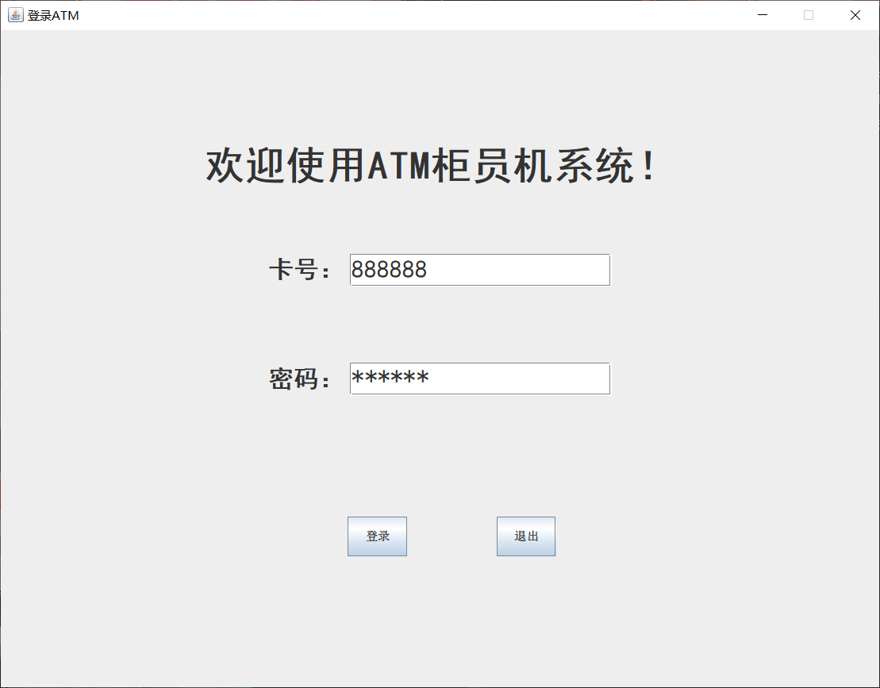
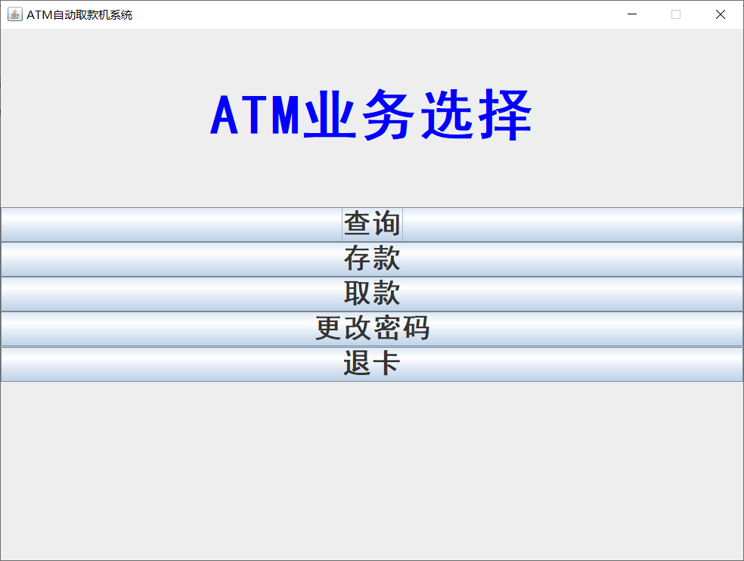
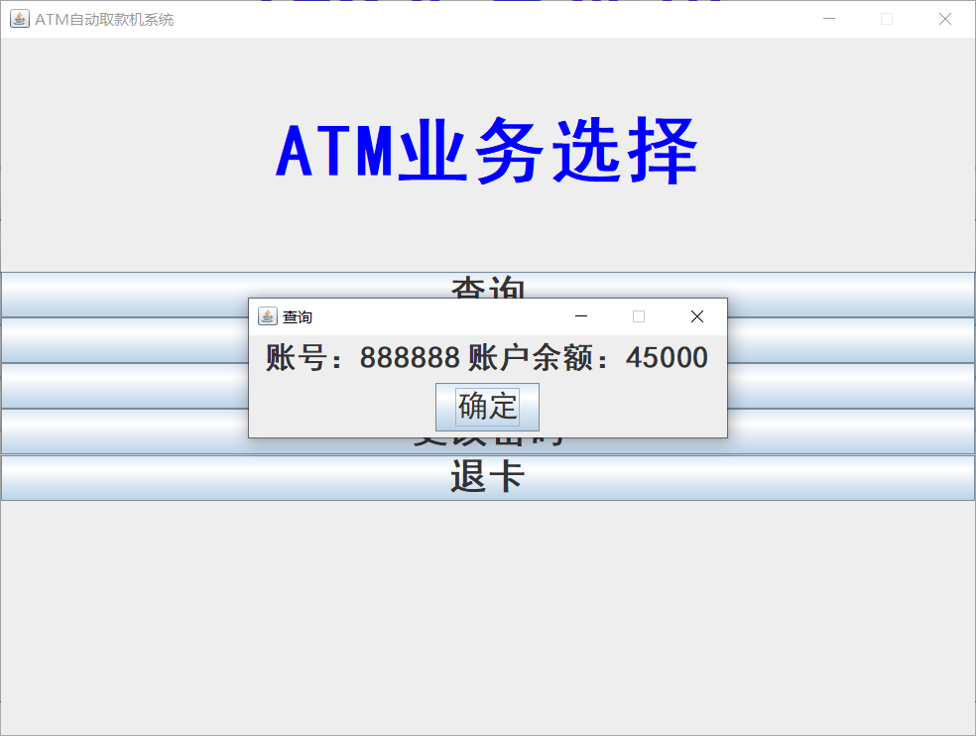
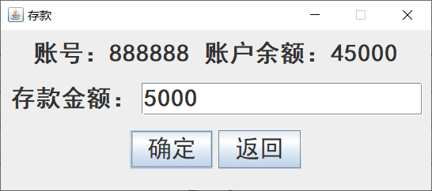
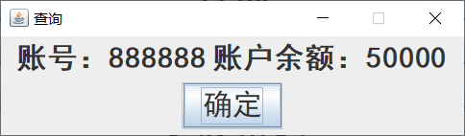
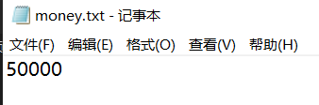
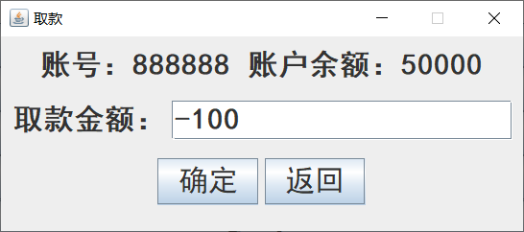
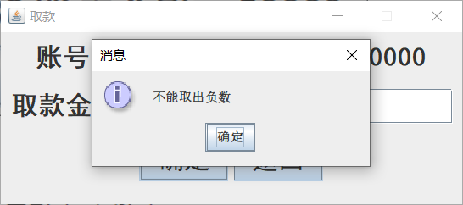
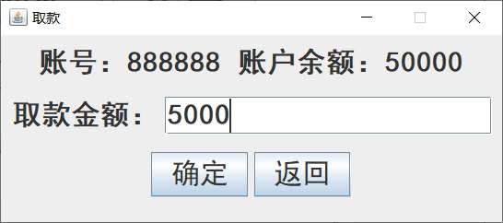
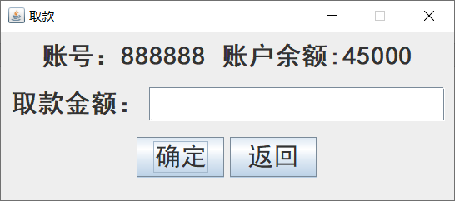
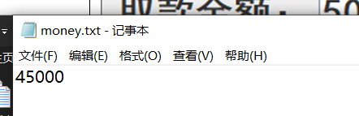
四、实验中遇到的主要问题及解决方法
在实现将用户信息存到本地的过程中，我遇到了将数据写入文件的时候文件显示的内容为空的问题，经过调试，发现是我在使用了BufferedWriter的write函数后没使用flush函数将内容从缓存中写入文件，加入flush函数后问题解决。

在实现将用户信息存到本地的过程中，我遇到了将money写入文件的时候文件显示的内容为乱码的问题，经过调试，发现是我直接将int型的money写出了文件中，出现乱码，将int类型转换为String类型后问题解决。

五、指导教师评分
评 分 细 则 | 评分项 | 优秀 | 良好 | 中等 | 合格 | 不合格
评 分 细 则 | 程序功能实现情况
评 分 细 则 | 算法设计合理性
评 分 细 则 | 算法效能评价
评 分 细 则 | 报告内容与格式评价
评 分 细 则 | 本次实验能力达成评价（总成绩）

